Hviezdoslavov Kubín 2022-okresné kolo: Liana Magulák 3.A - 3.miesto,strieborné pásmo Natália Pastírová 3.C - diplom za vynikajúci prednes, bronzové pásmo
Gratulujeme dievčatká! 3.4.2022
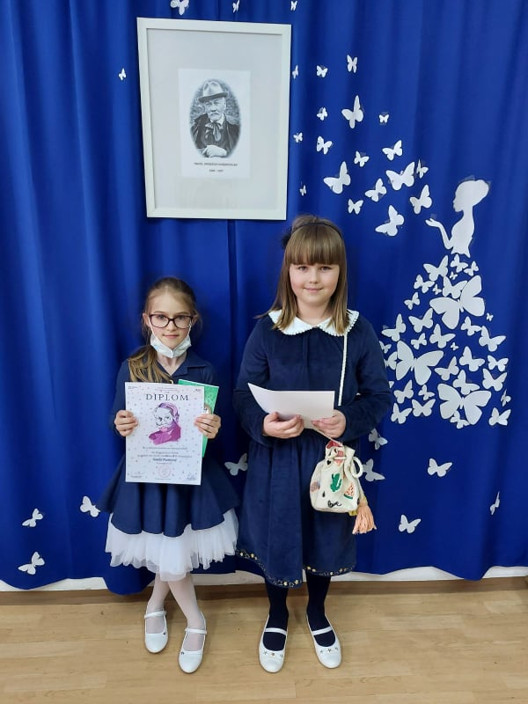
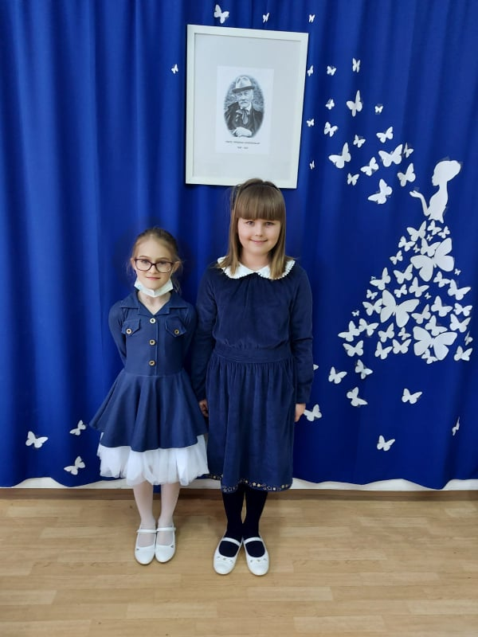
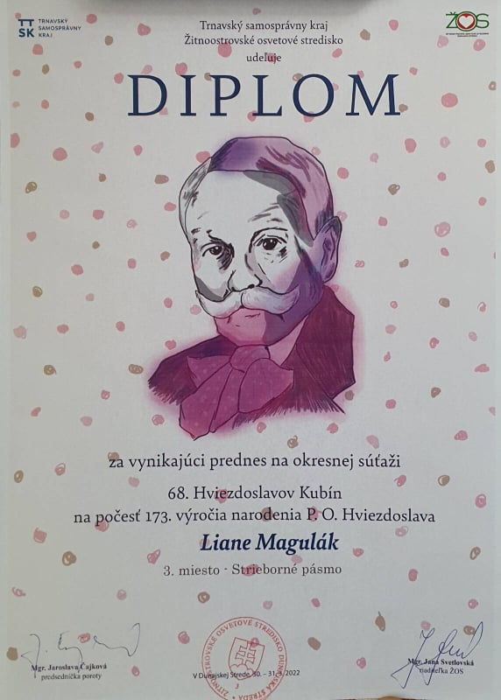
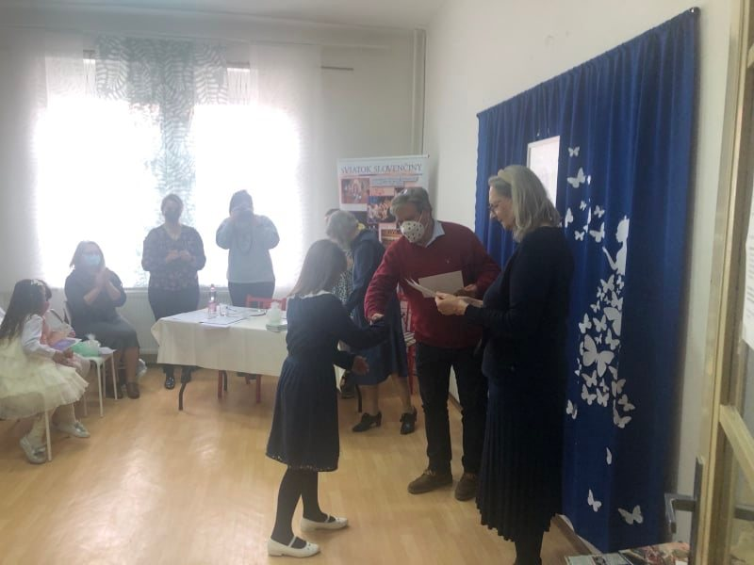

20.10.2021 – 1 .miesto Majstrovstvá vo futsale

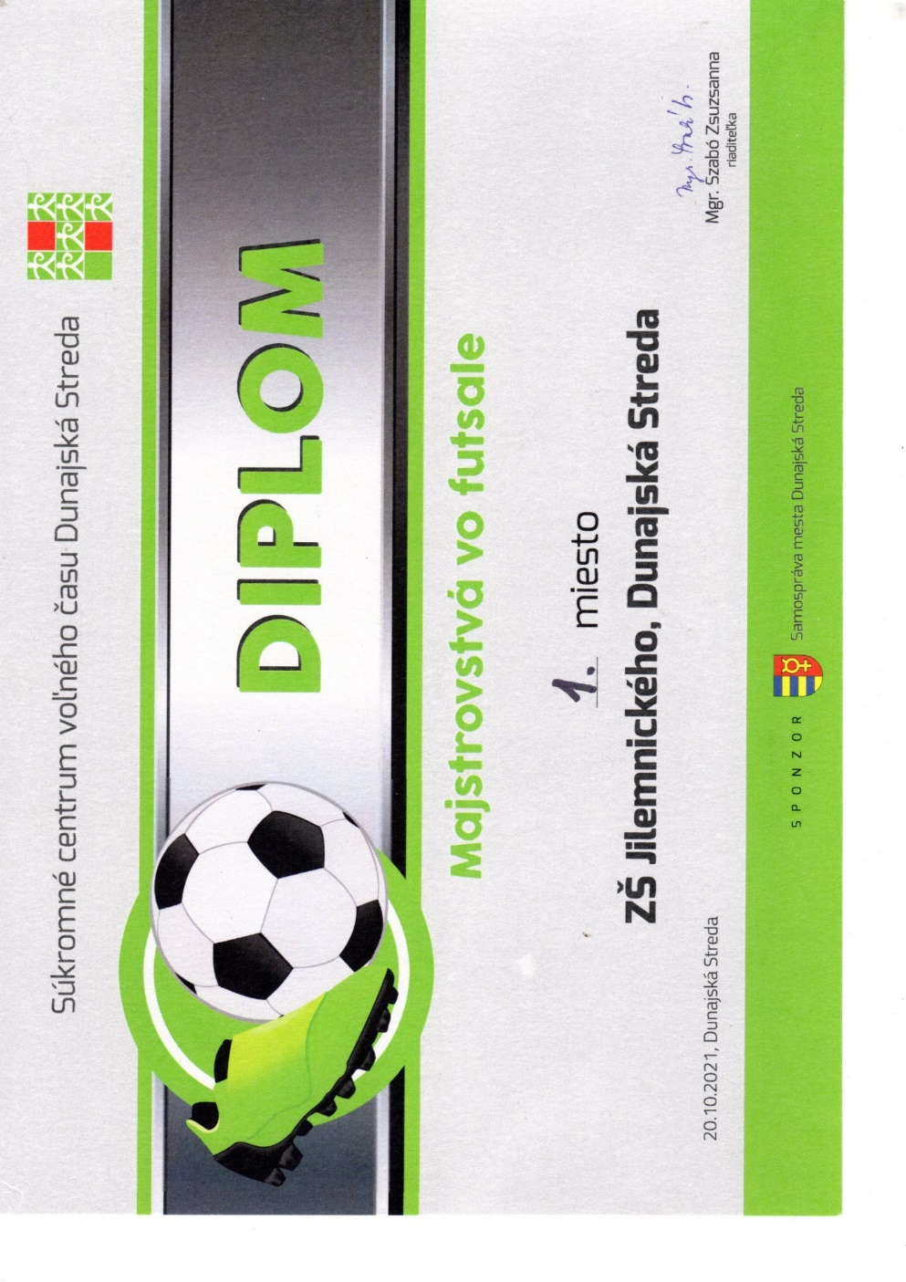

Naši žiaci dosiahli obrovský úspech na matematickej olympiáde (M5):
Mark Soóky-2.miesto
Robert Karácsony-3.miesto
Emma Motusová-6.miesto

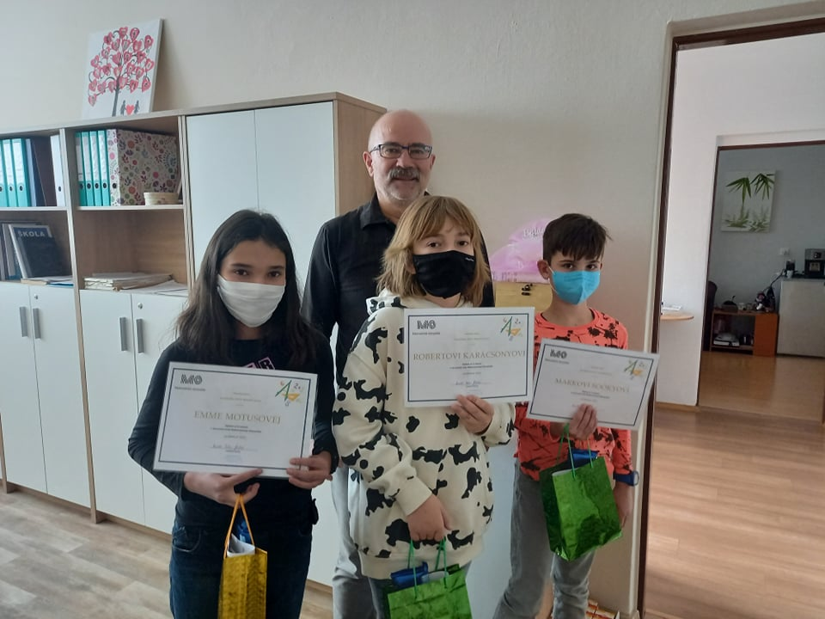

4.A : Salima Miriam Mošaťová
- 1. miesto v okresnom kole v prednese slovenskej povesti Šaliansky Maťko Jozefa Cígera Hronského v II. kategórii v školskom roku 2021/2022 - 1.4.2022

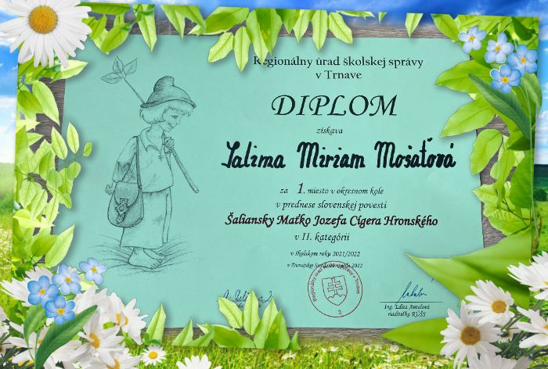

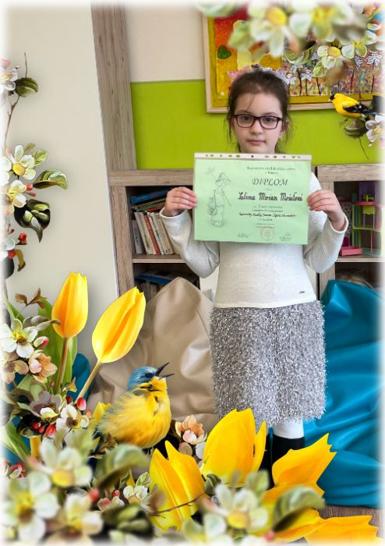

Diplom za vynikajúci prednes na okresnej súťaži
Hviezdoslavov Kubín Zuzane Bučkovej zo 7. C triedy.
*Cena Žitnoostrovského osvetového strediska -BRONZOVÉ PÁSMO.*
Gratulujem Zsigmundová 1.4.2022

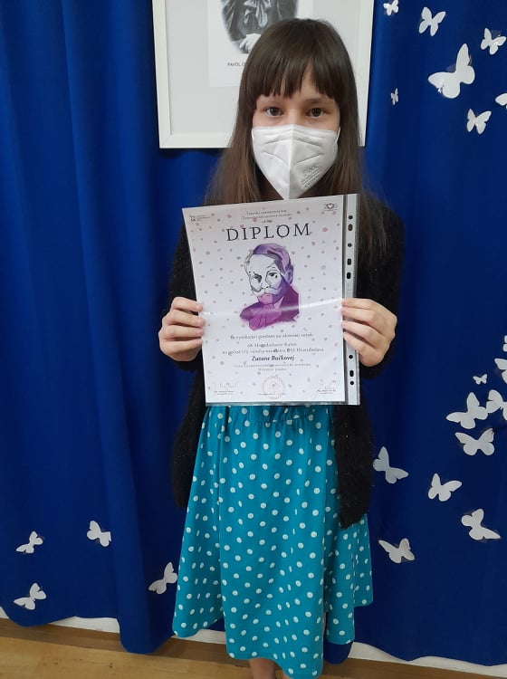

Gratulujeme Adriánovi Novotnému (6.B) za 7.miesto v okresnom kole Matematickej Olympiády
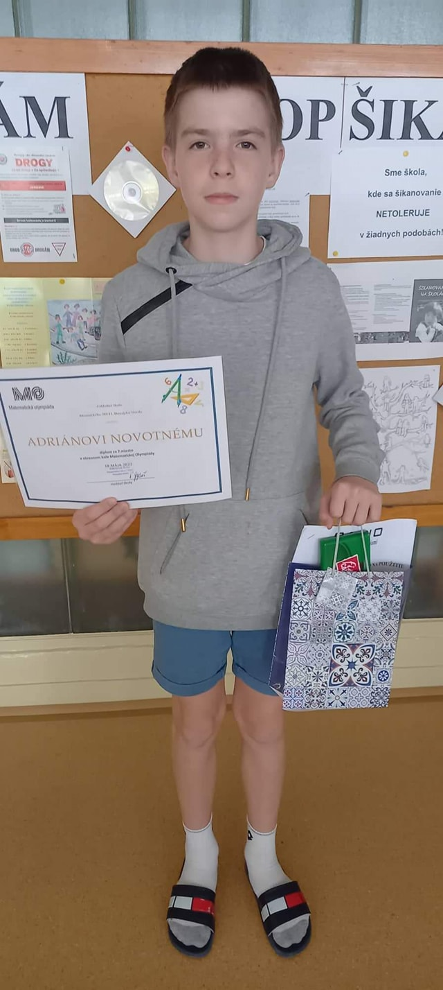

04.05.2022 - McDonald´s Cup - okresné kolo 3.miesto
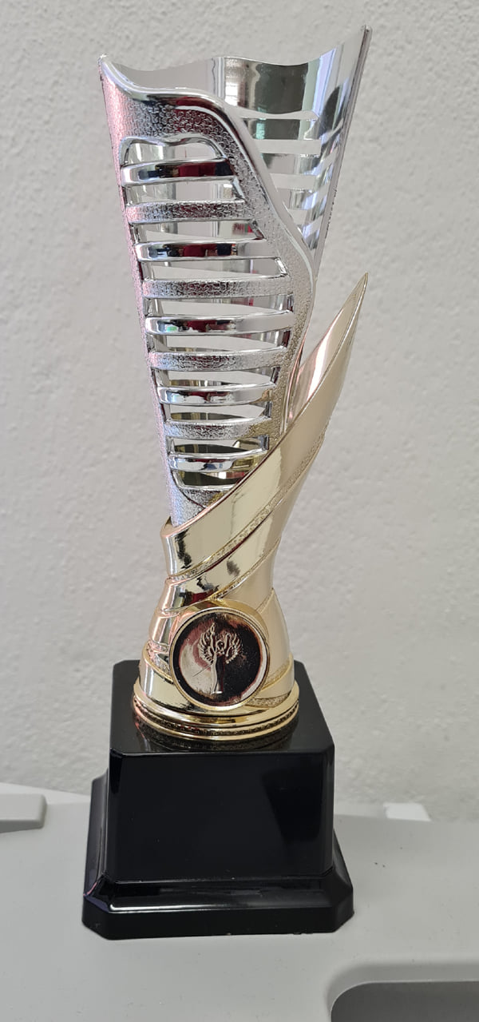
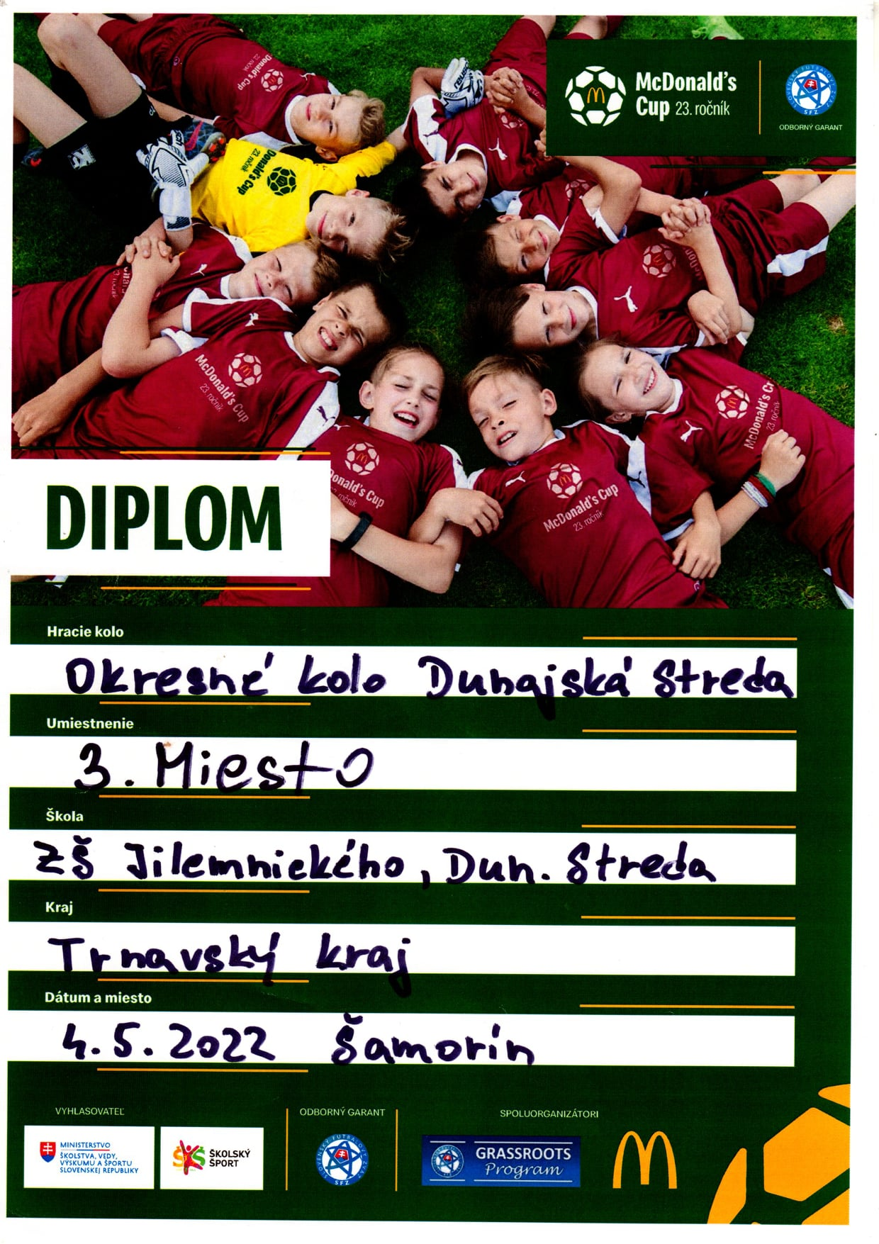

29.04.2022 Majstrovstvá okresu vo floorbale 3.miesto
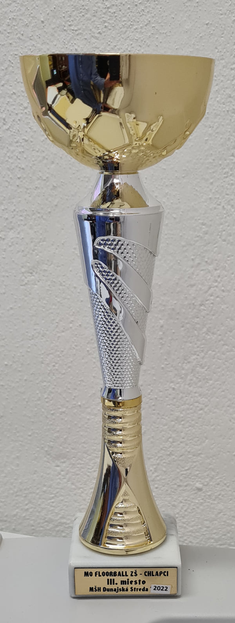
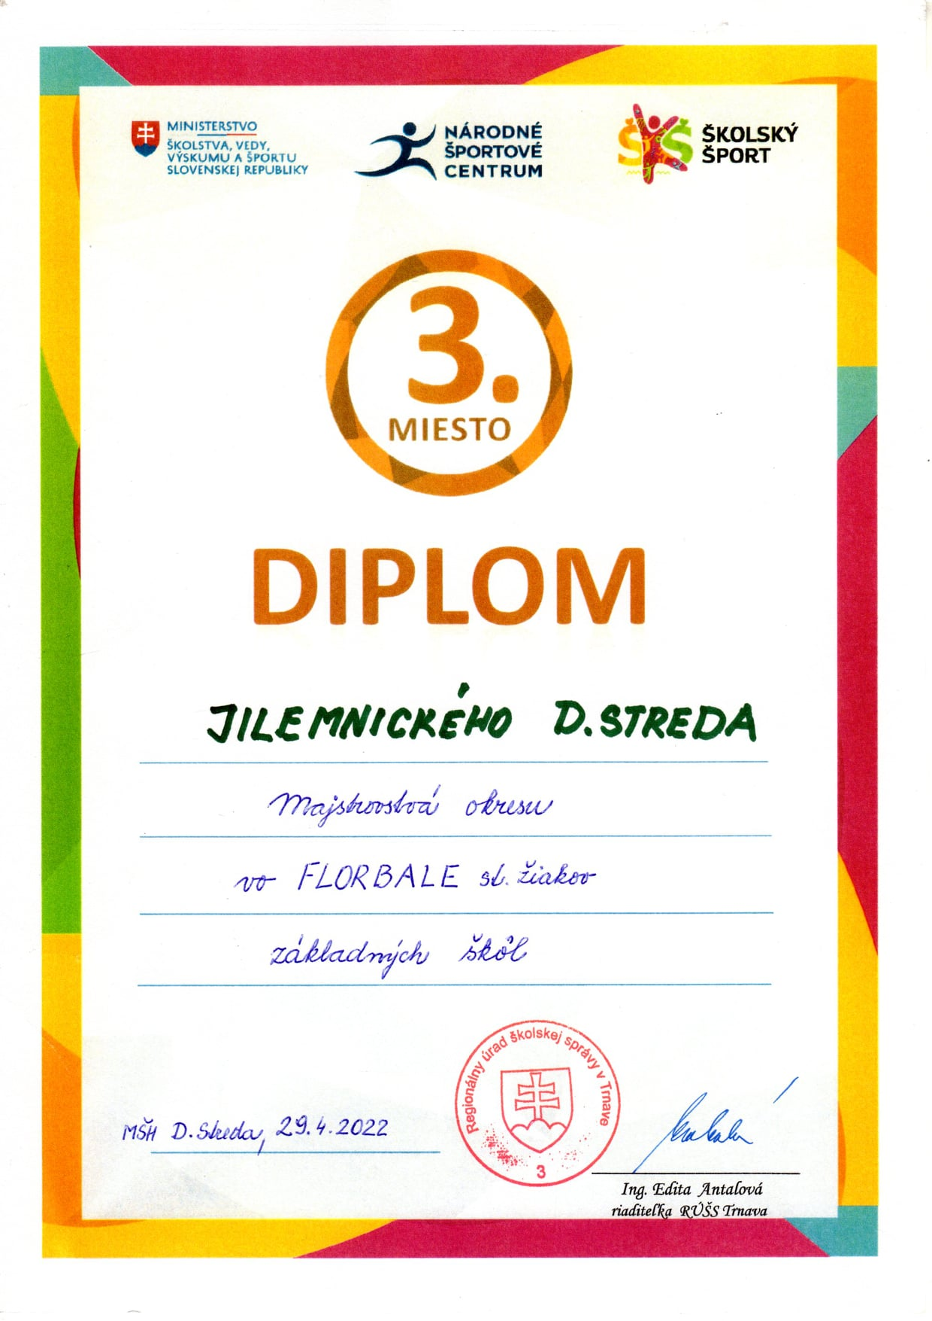

Jessica Korčeková - English SFF Inslogero poézia a próza 1. miesto
10.06.2022

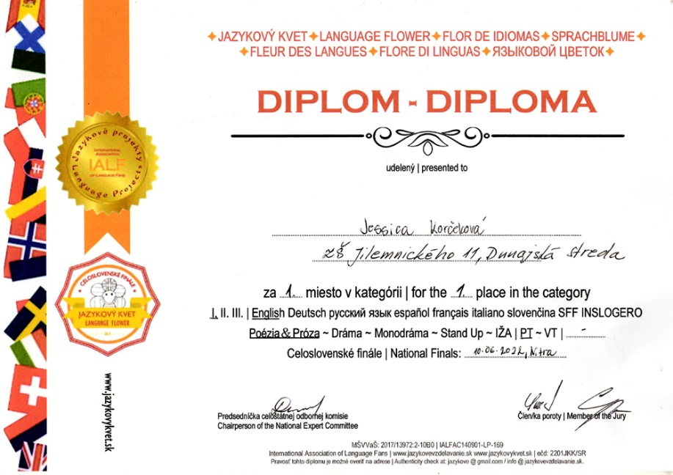

08.06.2022 - Majstrovstvá okresu DS v basketbale žiakov ZŠ 2. miesto

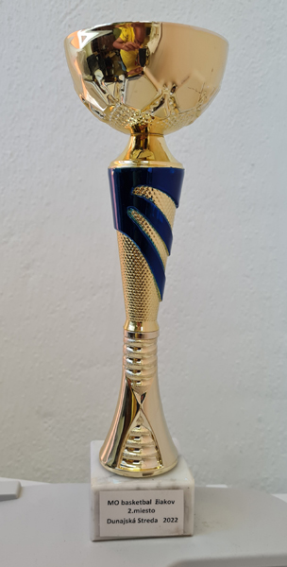

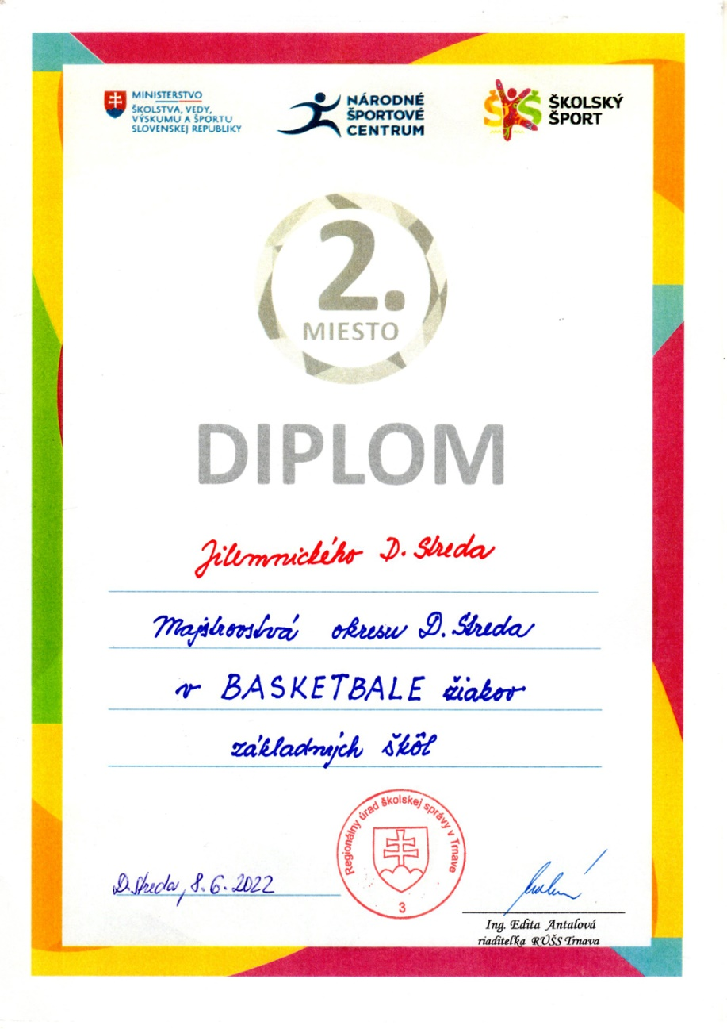

Majstrovstvá okresu DS vo florbale - 10.06.2022

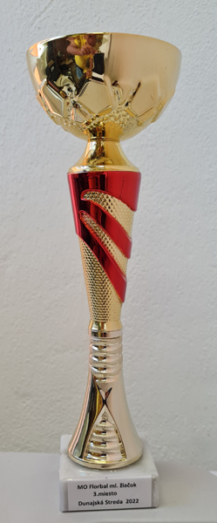

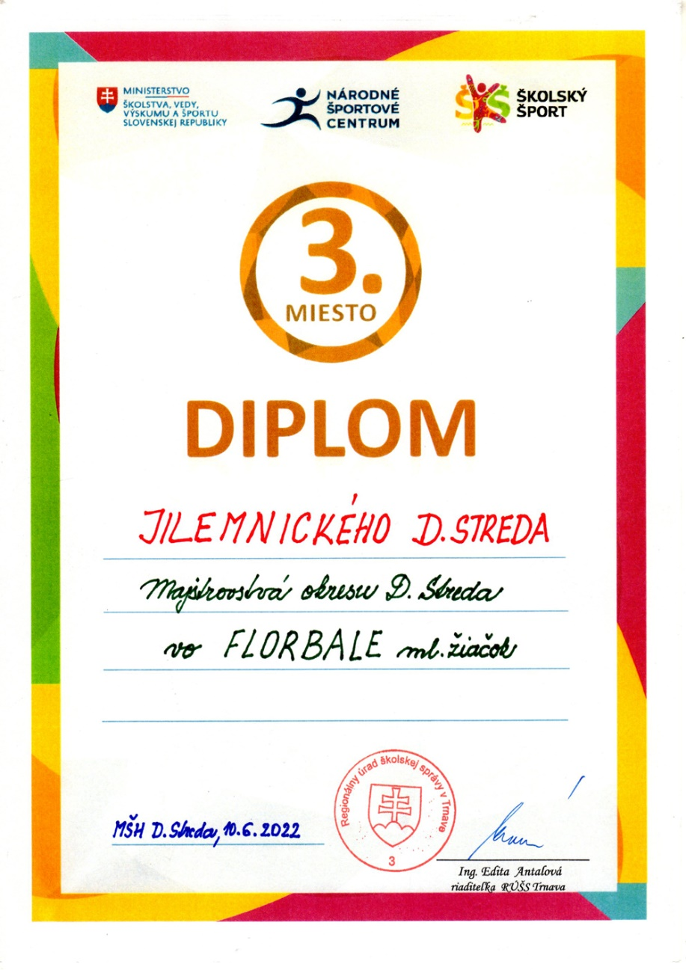

Okresné kolo DS - Vybíjaná žiačok ZŠ - 19.05.2022

